1. **Relação de casos de Uso**
   1. **Diagrama de Casos de Uso**

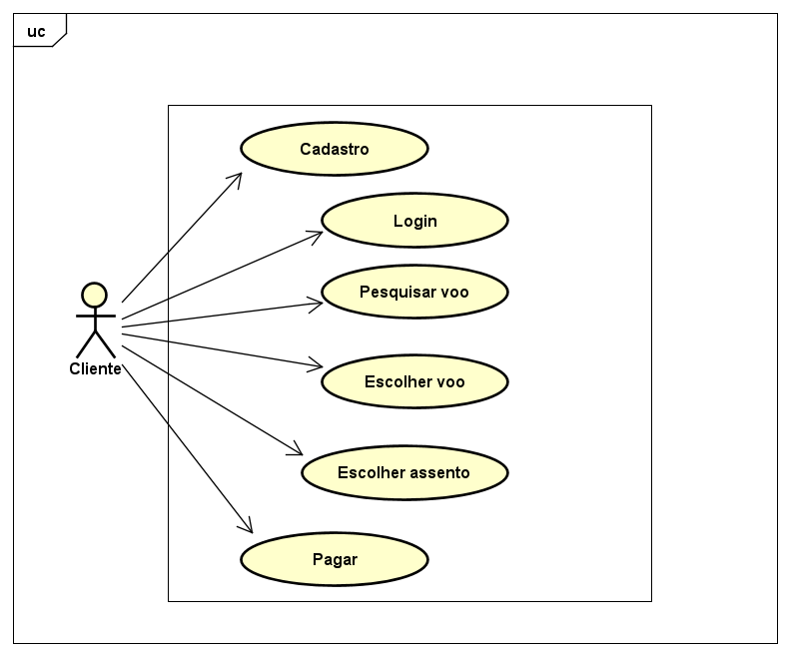

* 1. **Casos de Uso**
     1. **Cadastro**

O cliente faz o cadastro no sistema.

* + 1. **Login**

O cliente faz o login no sistema, utilizando e-mail e senha.

* + 1. **Pesquisar voo**

O cliente escolhe se a passagem é apenas de ida ou ida e volta, o local de partida e destino, data de ida e volta e a classe.

* + 1. **Escolher voo**

Após pesquisar e aparecer a listagem dos voos disponíveis para a data especificada, o cliente escolhe um deles.

* + 1. **Escolher assento**

Após escolher o voo, será exibido uma lista com os assentos disponíveis e o cliente vai escolher um deles.

* + 1. **Pagar**

Depois de reservar a passagem, o cliente é encaminhado para página de pagamento e fará o pagamento da passagem.